|  |
| --- |
| ENEVÆLDEN 1M - Den Danske Revolution |

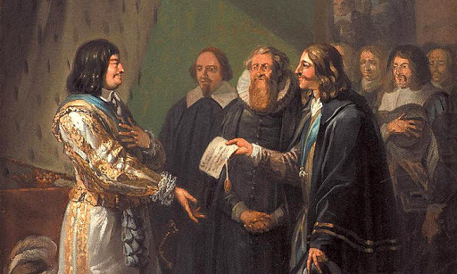

**OPGAVE 1: INTRODUKTION TIL DHO + INTRO TIL ENEVÆLDEN:** [**https://youtu.be/70vUaxdhBdI**](https://youtu.be/70vUaxdhBdI) **(4 min.)**

**OPGAVE 2a: KONGELOVEN**Du skal nu med din gruppe (se pptx) lave en citatøvelse, som skal udføres ved at følge nedenstående beskrivelse. Vælg en sekretær til at skrive pointerne ned.

|  |
| --- |
| 1. Klip citaterne ud 2. Læg dem med tekstsiden nedad 3. Træk på skift et tilfældigt citat 4. Læs citatet højt for de andre 5. Analysér derefter i fællesskab citatets indhold (altså find ud af, hvad citatet betyder?) 6. Gentag (indtil I har været de forskellige citater igennem) |

**OPGAVE 2b: ENEVÆLDEN – IFØLGE KONGELOVEN**Sammenfat, ud fra jeres arbejde med citaterne, en samlet konklusion, der beskriver den styreform Enevælden var. Inddrag gerne noget om kongens pligter, rettigheder og magt. Upload denne konklusion under elevfeedback på modulet.

**OPGAVE 3: DET ENEVÆLDIGE SAMFUND I DANMARK**I skal nu i jeres gruppe producere en pptx, som tager udgangspunkt i dagens lektie - Frederiksen og Søndberg; Grundbog til Danmarkshistorien, s. 101-104. Internettet må gerne benyttes som supplerende materiale. Upload denne pptx under elevfeedback (én fra gruppen uploader med gruppenavne på) og den skal indeholde svar på følgende spørgsmål (hvis I har tid må i gerne indtale pptx, men det er bonus for de ambitiøse):

|  |
| --- |
| 1. Sæt ord på middelalderkongemagten, som eksisterede før enevælden 2. Forklar hovedårsager til enevældens indførelse i Danmark 3. Hvad er definitionen af begrebet *Enevælde*? Inddrag her 2 centrale citater fra kongeloven (fra forrige opgave 2) 4. Beskriv det enevældige samfund og de forskellige samfundsklasser |

